温馨提示：
此套题为Word版，请按住Ctrl,滑动鼠标滚轴，调节合适的观看比例，答案解析附后。关闭Word文档返回原板块。
阶段评估月考卷(四)
磁场与电磁感应 交流电
(90分钟 100分)
第Ⅰ卷(选择题 共50分)
一、选择题(本题共10小题,每小题5分,共50分。1～7题为单选题,8～10题为多选题)
1.下列说法符合物理学史的是( )
A.库仑最早在实验室测得元电荷的数值
B.赫兹首先发现电流能够产生磁场,证实了电和磁存在着相互联系
C.安培提出的分子电流假说,揭示了磁现象的电本质
D.奥斯特发现了电磁感应现象
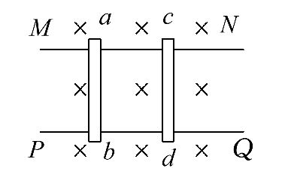
2.如图所示,在匀强磁场中两根平行的金属导轨MN与PQ,其电阻不计,ab、cd为两根金属杆,其电阻R_{ab}<R_{cd},当ab杆在外力F₁作用下,匀速向左滑动时,cd杆在外力F₂作用下保持静止。设F₁与F₂的方向均与MN平行,那么F₁与F₂的大小、两杆两端电压U_{ab}与U_{cd}的大小关系是( )
A.F₁>F₂,U_{ab}>U_{cd} B.F₁<F₂,U_{ab}<U_{cd}
C.F₁=F₂,U_{ab}=U_{cd} D.F₁<F₂,U_{ab}>U_{cd}
3.一个理想变压器的线圈绕向如图甲所示。右线圈输入电流i,i-t图象如图乙所示,第1s内电流方向如图甲所示,则下列判断正确的是( )
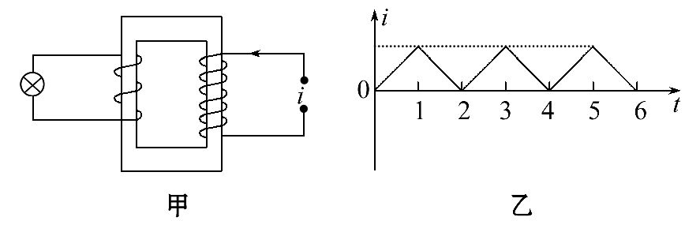
A.通过灯泡中的电流是恒定电流
B.通过灯泡中的电流方向交替变化,周期为4s
C.第1s内变压器铁芯中磁通量的变化率时刻相同
D.第2s内,灯泡中的电流方向从下到上
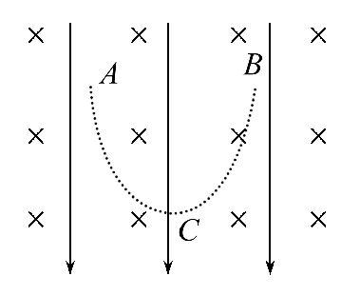
4.(滚动交汇考查)空间存在竖直向下的匀强电场和垂直纸面向里的匀强磁场,如图所示,已知一离子在电场力和洛伦兹力共同作用下,从静止开始自A点沿曲线ACB运动,到达B点时速度为零,C为运动的最低点。不计重力,则( )
A.该离子带负电
B.A、B两点位于不同高度
C.在C点时离子速度最大
D.离子到达B点后,将沿原曲线返回A点
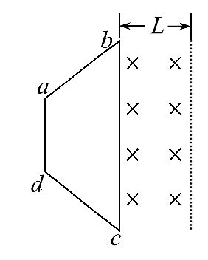
5.(滚动单独考查)如图所示,两条平行虚线之间存在匀强磁场,虚线间的距离为L,磁场方向垂直纸面向里。abcd是位于纸面内的梯形线圈,ad与bc间的距离也为L。t=0时刻,bc边与磁场区域边界重合。现令线圈以恒定的速度v沿垂直于磁场区域边界的方向穿过磁场区域。取沿a→b→c→d→a的感应电流方向为正,则在线圈穿越磁场区域的过程中,感应电流i随时间t变化的图线可能是( )
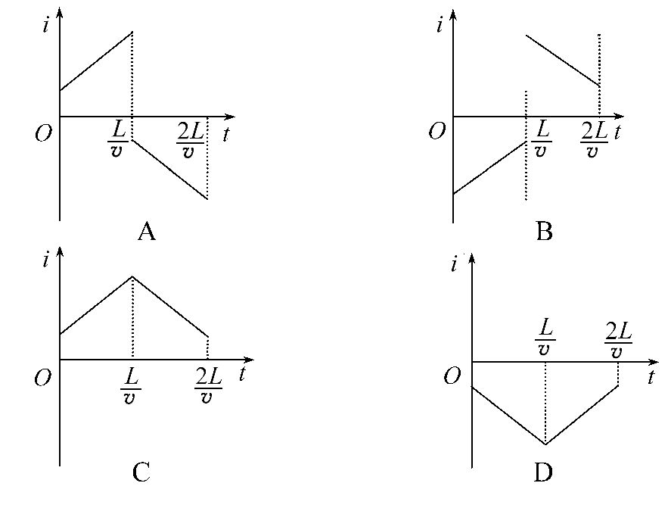
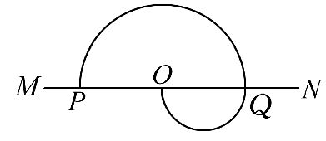
6.(滚动交汇考查)(2014·全国卷Ⅰ)如图,MN为铝质薄平板,铝板上方和下方分别有垂直于纸面的匀强磁场(未画出)。一带电粒子从紧贴铝板上表面的P点垂直于铝板向上射出,从Q点穿越铝板后到达PQ的中点O。已知粒子穿越铝板时,其动能损失一半,速度方向和电荷量不变。不计重力。铝板上方和下方的磁感应强度大小之比为( )
A.2 B. C.1 D.
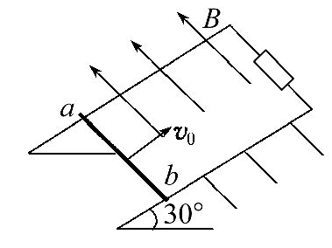
7.(2016·皖南八校模拟)一质量为m、电阻为r的金属杆ab,以一定的初速度v₀从一光滑平行金属导轨底端向上滑行,导轨平面与水平面成30°角,两导轨上端用一电阻R相连,如图所示,磁场垂直斜面向上,导轨的电阻不计,金属杆始终与导轨接触良好,金属杆向上滑行到某一高度之后又返回到底端时的速度大小为v,则金属杆在滑行过程中( )
A.向上滑行与向下滑行的时间相等
B.向上滑行与向下滑行时电阻R上产生的热量相等
C.向上滑行与向下滑行时通过金属杆的电荷量相等
D.向上滑行与向下滑行时金属杆克服安培力做的功相等
8.(滚动单独考查)一个不计重力的带正电荷的粒子进入电场,则粒子可能做
( )
A.匀速直线运动 B.匀变速直线运动
C.匀速圆周运动 D.匀变速曲线运动
9.调压变压器就是一种自耦变压器,它的构造如图乙所示。线圈AB绕在一个圆环形的铁芯上,C、D之间输入交变电压,转动滑动触头P就可以调节输出电压。图乙中两电表均为理想交流电表,R₁、R₂为定值电阻,R₃为滑动变阻器。现在C、D两端输入图甲所示正弦式交流电,变压器视为理想变压器,那么( )
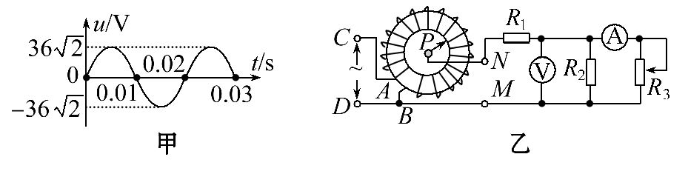
A.由甲图可知C、D两端输入交流电压u的表达式为u=36sin(100t)(V)
B.当转动触头P逆时针转动时,MN之间输出交流电压的频率变大
C.当滑动变阻器滑动触头向下滑动时,电流表读数变大,电压表读数变小
D.当滑动变阻器滑动触头向下滑动时,电阻R₂消耗的电功率变小
10.如图所示,MDN为绝缘材料制成的固定的竖直光滑半圆形轨道,半径为R,直径MN水平,整个空间存在方向垂直纸面向外的匀强磁场,磁感应强度为B,一带电荷量为-q,质量为m的小球自M点无初速度下滑,下列说法中正确的是( )
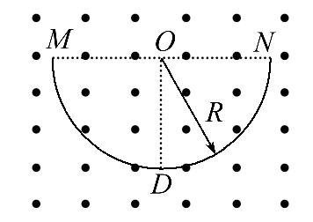
A.小球由M点滑到最低点D时所用时间与磁场无关
B.小球滑到D点时,对轨道的压力一定大于mg
C.小球滑到D点时,速度大小v=
D.小球滑到轨道右侧时,可以到达轨道最高点N
第Ⅱ卷(非选择题 共50分)
二、实验题(本题共2小题,共12分)
11.(6分)(滚动单独考查)有一根细长而均匀的金属管线样品,长约为60cm,电阻大约为6Ω,横截面如图甲所示。
(1)用螺旋测微器测量金属管线的外径,示数如图乙所示,金属管线的外径为__________mm。
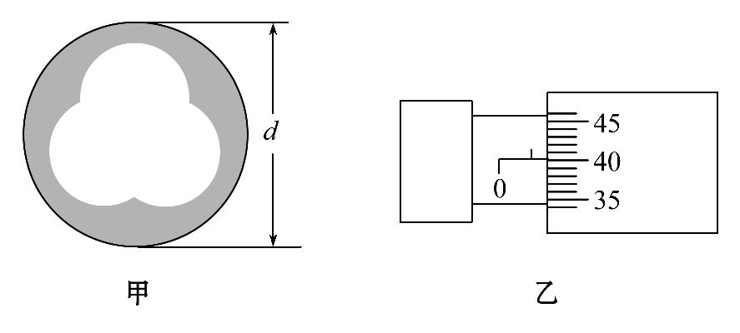
(2)已知金属管线样品材料的电阻率为ρ,通过多次测量得出金属管线的电阻为R,金属管线的外径为d,要想求得金属管线内形状不规则的中空部分的横截面积S,在前面实验的基础上,还需要精确测量的物理量是__________(所测物理量用字母表示并用文字说明)。计算中空部分截面积的表达式为S=__________。
12.(6分)某同学为了测电流表A₁的内阻r₁的精确值,有如下器材：
器材名称 | 器材代号 | 器材规格
电流表 | A₁ | 量程300mA,内阻约为5Ω
电流表 | A₂ | 量程600mA,内阻约为1Ω
电压表 | V | 量程15V,内阻约为3kΩ
定值电阻 | R₀ | 5Ω
滑动变阻器 | R₁ | 0～10Ω,额定电流为1A
滑动变阻器 | R₂ | 0～250Ω,额定电流为0.3A
电源 | E | 电动势为3V,内阻较小
导线、开关 | 若干
(1)要求电流表A₁的示数从零开始变化,且能多测几组数据,尽可能减少误差。在虚线方框中画出测量用的电路图,并在图中标出所用器材的代号。
(2)若选测量数据中的一组来计算电流表A₁的内阻r₁,则所用电流表A₁的内阻r₁表达式为r₁=________。
三、计算题(本题共4小题,共38分。需写出规范的解题步骤)
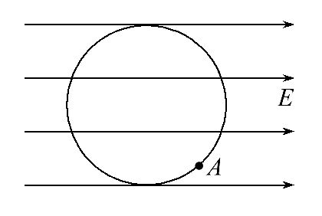
13.(8分)(2016·洛阳模拟)如图所示,在竖直平面内有一水平向右的匀强电场,场强E=1.0×10⁴N/C。电场内有一半径R=2.0m的光滑绝缘细圆环形轨道竖直放置且固定,有一质量为m=0.4kg、带电荷量为q=+3.0×10⁻⁴C的带孔小球穿过细圆环轨道静止在位置A,现给小球沿切线方向一瞬时速度v_{A},使小球恰好能在光滑绝缘细圆环形轨道上做圆周运动,已知g=10m/s²、sin37°=0.6、cos37°=0.8,求瞬时速度v_{A}的大小。
14.(8分)如图所示,一小型发电站通过升压变压器B₁和降压变压器B₂把电能输送给用户(B₁和B₂都是理想变压器),已知发电机的输出功率为500kW,输出电压为500 V,升压变压器B₁原、副线圈的匝数比为1∶10,两变压器间输电导线的总电阻为2Ω,降压变压器B₂的输出电压为220V。求：
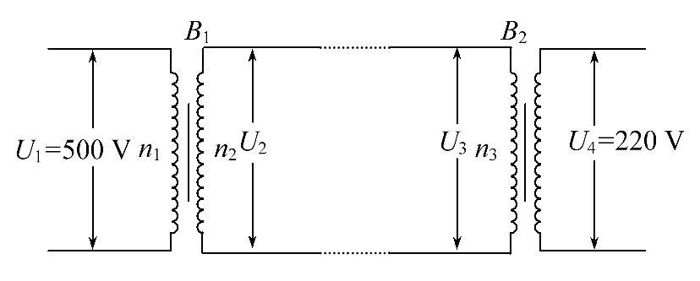
(1)输电导线上损失的功率。
(2)降压变压器B₂的原、副线圈的匝数比。
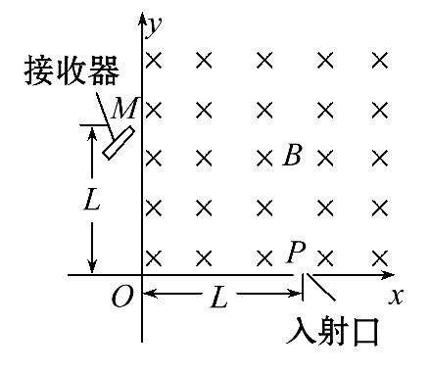
15.(10分)如图所示为可测定比荷的某装置的简化示意图,在第一象限区域内有垂直于纸面向里的匀强磁场,磁感应强度大小B=2.0×10⁻³T,在x轴上距坐标原点L=0.50m的P处为粒子的入射口,在y轴上安放接收器。现将一带正电荷的粒子以v=3.5×10⁴m/s的速率从P处射入磁场,若粒子在y轴上距坐标原点L=0.50m的M处被观测到,且运动轨迹半径恰好最小,设带电粒子的质量为m,电荷量为q,不计其重力。
(1)求上述粒子的比荷。
(2)为了在M处观测到按题设条件运动的上述粒子,第一象限内的磁场可以局限在一个矩形区域内,求此矩形磁场区域的最小面积,并在图中画出该矩形。
16.(12分)(滚动交汇考查)如图甲所示,空间存在一有界匀强磁场,磁场的左边界如虚线所示,虚线右侧足够大区域存在磁场,磁场方向竖直向下。在光滑绝缘水平面内有一长方形金属线框,ab边长为l=0.2m,线框质量m=0.1kg、电阻R=
0.1Ω,在水平向右的外力F作用下,以初速度v₀=1m/s匀加速进入磁场,外力F大小随时间t变化的图线如图乙所示。以线框右边刚进入磁场时开始计时,求：
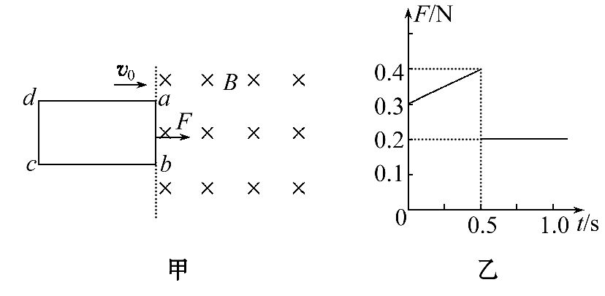
(1)匀强磁场的磁感应强度B。
(2)线框进入磁场的过程中,通过线框的电荷量q。
(3)若线框进入磁场过程中F做功为W_{F}=0.27J,求在此过程中线框产生的焦耳热Q。

答案解析
1.C 元电荷最早由密立根在实验室测得,A错。奥斯特首先发现电流能够产生磁场,B错。在通电螺线管的启示下,安培提出了分子电流假说,可以较好地解释磁化、退磁等现象,揭示了磁现象的电本质,C对。电磁感应现象由法拉第发现,D错。
2.C ab向左运动切割磁感线产生感应电动势,相当于电源,ab两端的电势差等于外电压,由于导轨电阻不计,所以ab两端的电压等于cd两端的电压,即U_{ab}=U_{cd};由于电流相等,由公式F=BIL可知两杆所受的安培力相等,因为两杆都处于平衡状态,所以拉力都等于安培力,则F₁=F₂,故C正确,A、B、D错误。
3.C 第1s内,输入电流均匀增加,变压器铁芯中磁通量的变化率时刻相同,通过灯泡的电流即输出电流大小恒定,根据楞次定律,通过灯泡的电流方向是从下到上;同理分析,第2s内,通过灯泡的电流大小恒定,但方向是从上到下,之后,电流的变化重复前面的变化,显然,通过灯泡中的电流是交变电流,周期是2s,选项A、B、D错误,C正确,故本题答案为C。
4.C 离子开始受到电场力作用开始向下运动,在运动过程中受洛伦兹力作用,知电场力方向向下,则离子带正电,A错误。根据动能定理,洛伦兹力不做功,在A到B的过程中,动能变化为零,则电场力做功为零,A、B两点等电势,因为该电场是匀强电场,所以A、B两点位于同一高度,B错误。根据动能定理得,离子运动到C点电场力做功最大,则速度最大,C正确。只要将离子在B点的状态与A点进行比较,就可以发现它们的状态(速度为零,电势能相等)相同,即离子将在B右侧重现前面的曲线运动,因此,离子是不可能沿原曲线返回A点的,D错误。
5.B 开始bc边进入磁场切割磁感线,根据右手定则可知,电流方向为逆时针,即为负方向,故A、C错误;bc边进入磁场后,线圈切割磁感线的有效长度逐渐变小,由E=BLv可得,感应电动势变小,故感应电流越来越小。ad边进入磁场后,线圈切割磁感线的有效长度也是逐渐变小,同理感应电流越来越小,故B正确,D错误。
6.D 根据qvB=m,=·,穿过铝板后动能减半,则=,穿过铝板后半径减半,则=,因此=,D正确。
7.C 根据能量守恒定律v₀>v,金属杆运动的v-t图象草图如图所示。
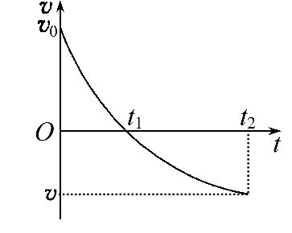
由v-t图象意义可知,由于上、下过程位移大小相等,故t₁<t₂-t₁,即向下滑行的时间较长,A错。ab上滑过程中加速度,速度都较大,安培力较大。即上滑过程中ab克服安培力做功较多,回路中产生的热量较多,电阻R上产生的热量较多,B、D错误。上滑过程中产生的平均感应电动势E₁==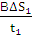,此过程通过ab的电荷量q₁=I₁t₁=·t₁=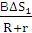;同理下滑过程中ab中通过的电量q₂=I₂(t₂-t₁)=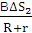。由于两过程中ab扫过的面积相等,即ΔS₁=ΔS₂,故q₁=q₂,C正确。
8.B、C、D 电荷在电场中受电场力作用,合力不为零,不可能做匀速直线运动,A错;若电荷的初速度与匀强电场方向共线,电荷进入电场后做匀变速直线运动,B对;若电荷的速度垂直于点电荷的电场,且它所受电场力刚好提供电荷做圆周运动的向心力,则该电荷做匀速圆周运动,C对;若电荷垂直进入匀强电场,它做类平抛运动,是匀变速曲线运动,D对。
9.C、D 由题图甲可知,交流电的电压最大值为36V,周期为0.02s,则表达式为u=36sin(100πt)(V),故A错误;变压器只能改变电流和电压,不能改变交流电的周期和频率,B错误;当滑片向下移动时,输出端电阻减小,则电流增大,R₁分压变大,后面并联电路分压变小,电压表示数变小,通过R₂电流减小,通过R₃电流变大,电流表示数增大,故C正确;由C项的分析可知,R₂两端的电压减小,电功率减小,故D正确。
10.A、C、D 小球下滑过程中受重力、洛伦兹力、轨道支持力,因洛伦兹力与轨道支持力均垂直运动方向,故不影响速度大小,所以下滑时间与磁场无关,选项A正确;整个运动过程中只有重力做功,机械能守恒,下滑至最低点过程中,由机械能守恒定律知,mgR=mv²,所以向左或向右经过D点速度都为,选项C正确;根据机械能守恒定律知小球能滑至与M等高的N点,选项D正确;由D点受力分析及牛顿第二定律知,当向左经过D点时F+F_{N}-mg=m,得F_{N}=3mg-qvB,由于不知道洛伦兹力qvB大小,故支持力F_{N}大小不确定,故B错误。
11.【解析】(1)固定部分读数为0.5mm;旋转部分读数为40.2×0.01mm=0.402mm,总读数为0.902mm。
(2)据题意,据电阻定律有：R=ρ,还需要测量金属管线的长度L,金属的横截面积为S′=,中空部分横截面积为S=π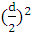-S′=-。
答案：(1)0.902 (2)管线长度L -
12.【解析】(1)由于要求电表上的电压从零开始变化,所以滑动变阻器要用分压连接法,且选最大阻值较小的那个滑动变阻器;由于电压表的量程太大,所以不能直接用所给的电压表直接测量电压,用一个定值电阻替代电压表。实验用电路图如图所示。
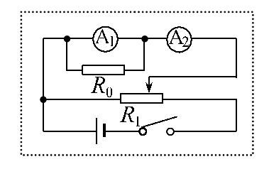
(2)通过定值电阻R₀的电流为I₂-I₁,A₁两端的电压等于R₀两端的电压(I₂-I₁)R₀,所以电流表A₁的内阻r₁=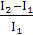R₀。其中I₂、I₁分别为某次实验时电流表A₂、A₁的示数,R₀是定值电阻的电阻大小。
答案：(1)见解析图 (2)R₀
13.【解析】如图所示,小球的平衡位置在A点,此时重力与电场力的合力F与重力的夹角为θ,则tanθ==,
θ=37°,
F=
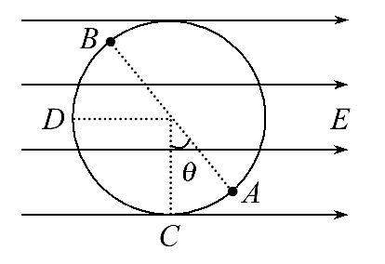
小球速度最小时的位置在过平衡位置的直径的另一端B,且v_{B}=0,从B位置到A位置,
由动能定理有
-×2R=m-m
代入数据得v_{A}=10m/s
答案：10m/s
14.【解析】(1)原、副线圈电压比等于匝数比,对升压变压器：=,
即U₂=5 000V
输电线的电流：
I₂===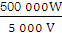=100A
损失的功率：
P_{额}=R=20 000W
(2)降压变压器的输入电压：
U₃=U₂-I₂R=4 800V
降压变压器匝数比：
==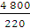=240∶11
答案：(1)20 000W (2)240∶11
15.【解析】(1)设粒子在磁场中的运动半径为r。如图甲所示。
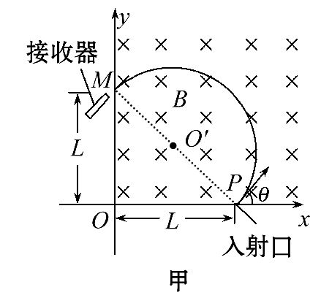
依题意M、P连线即为该粒子在磁场中做匀速圆周运动的直径,由几何关系得
r=L
由洛伦兹力提供粒子在磁场中做匀速圆周运动的向心力,可得
qvB=m
代入数据解得
≈5.0×10⁷C/kg
(2)如图乙所示,所求的最小矩形是MM₁P₁P。
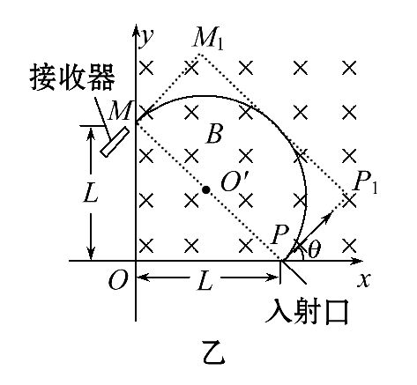
该区域面积S=2r²
代入数据得S=0.25m²
矩形如图乙中MM₁P₁P(虚线)所示。
答案：(1)5.0×10⁷C/kg
(2)0.25m² 图见解析
16.【解析】(1)由F-t图象可知,当线框全部进入磁场时,
F=0.2N,
线框的加速度：
a==m/s²=2m/s²,
0时刻线框所受的安培力：
F_{安}=BIl=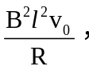
由图示图象可知：此时外力F=0.3N,
由牛顿第二定律得：
F-F_{安}=ma,
代入数据解得：B=0.5T
(2)线框进入磁场过程通过横截面电荷量：
q=IΔt,
由法拉第电磁感应定律得
E==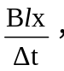
由闭合电路欧姆定律得：
I=,
解得电荷量：q=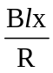,
由匀变速直线运动得：
x=v₀t+at²,
代入数据解得：x=0.75m,q=0.75C
(3)线框进入磁场过程,由能量守恒定律：
W_{F}=Q+m-m,
v_{t}=v₀+at
代入数据解得：Q=0.12J。
答案：(1)0.5T (2)0.75C (3)0.12J
关闭Word文档返回原板块

